Как в лесу не умереть от голода?

Заявляем однозначно: умереть от голода в лесу нельзя! О съедобных грибах и ягодах знают все. Даже те, кто ни разу сам не собирал их, знают, как выглядит лесная земляника, малина, ежевика или черника... Хотя вот тут-то начинаются трудности. Если у малины или земляники «двойников» не существует, то не всякая черная или сизая ягода — черника! О «горьких ягодках» вы узнаете чуть позже.
Но утолить голод помогут в экстремальной ситуации не только ягоды, грибы и лесные орехи — лещина, но и разные части растений — от вершков до корешков! По подсчетам специалистов, в России известно около 2 тысяч растений, полностью или частично пригодных в пищу. Об этом можно было бы написать целую книжку (и такие книжки существуют), но из-за недостатка места мы ограничимся несколькими «кулинарными рецептами».
Обычная сосна предлагает к лесному столу нераспустившиеся почки, молодые побеги, заболонь (а попросту говоря — лыко), шишки и «чай» (не очень вкусный, но очень полезный — помогает даже от цинги! — отвар из хвои). Наиболее питательной считается заболонь березы, клена, сосны, осины, ели и тополя. Одним словом, в наших лесах каждое лыко в строку, то есть в кастрюлю годится! Береза весной может не только напоить нас березовым соком, но и накормить почками и молодыми листьями. Из желудей, найденных осенью в дубовой роще, можно приготовить (предварительно вымочив их, сварив, а потом прожарив до «сухарного хруста») муку, из которой получаются вполне съедобные лепешки или каша. Съедобны корни часто встречающегося в болотистых местах камыша (рогоза) и некоторых других растений.

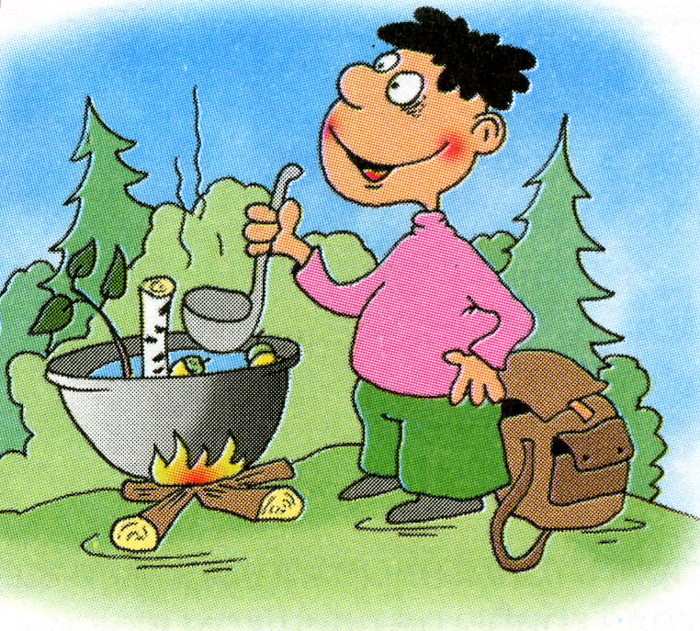

В речке, озере или пруду можно попробовать наловить рыбы. Если вы человек запасливый и в вашем кармане найдется коробочка с 2-3 крючками и моток лески — отлично! Если нет, то леску заменит тонкая бечевка или грубая нитка, выдернутая из прошивки рюкзака, а крючок — согнутая проволочка. Удилища растут вокруг вас. Наживка же всегда под рукой: земляные черви, мясо двухстворчатых моллюсков, личинки насекомых... Кстати, о насекомых: бывалые люди утверждают, что в наших краях практически всех их можно есть после соответствующей кулинарной подготовки. Сейчас мы воздержимся от конкретных рекомендаций, упомянув только о муравьиных куколках, или, как их чаще называют в разговоре, муравьиных яйцах, напоминающих зернышки риса... Нельзя утверждать, что они очень вкусны (хотя есть, к примеру, любители жаркого из кузнечиков!), но ими можно утолить голод.
А теперь о грибах. Грибное царство насчитывает в своих рядах около 80 тысяч видов. В это число, правда, входят и те грибы, которые развиваются в виде плесени на хлебе, на стенах домов... В корзинку большинство из нас рискует класть 10-12 разновидностей шляпочных грибов (из 1,5 тысячи съедобных), которые привыкли собирать с детства. Наверное, это и правильно: лучше оставить белкам и мышам 100 съедобных грибов, чем положить в кастрюлю один ядовитый! О том, что грибы заготавливают, знают все. Если вы заблудились в лесу или остались без пищи далеко от обжитых мест, грибы могут стать спасением от голода.

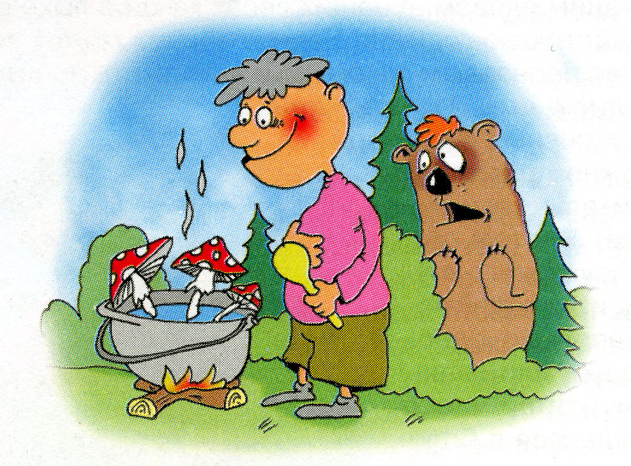

Конечно, если у вас нет соли, то приготовленные на воде или зажаренные, как шашлык, на вертеле грибы не слишком вкусны, но в экстремальной ситуации, как говорится, не до жиру!
А как же распознать ядовитое растение или гриб? Ведь их в России около 300 видов. И многие из них смертельно опасны. Перед тем, как отправиться в лес, ознакомьтесь с ядовитыми грибами и растениями, растущими в вашей местности по справочникам, хотя такое книжное знакомство не всегда помогает в жизни — узнать растение «в лицо» сложнее. Из растений наиболее опасны аконит (борец), белена, белладонна, болиголов, волчье лыко, вороний глаз, дурман, ландыш, паслен сладко-горький. А из грибов — бледная поганка и все виды мухоморов. Не следует есть растения, выделяющие на изломе млечный сок, так как среди них много ядовитых (одуванчик не в счет, он съедобен). Вот один из способов, как распознать опасное растение: нужно положить кусочек листа или стебля на то место тела, где кожа наиболее чувствительна (например, подмышку). Если через какое-то время вы почувствуете жжение или раздражение, лучше не использовать это растение в пищу. Естественно, и тут возможны исключения: крапива, которую за жгучесть никто не любит, — отличный продукт для приготовления зеленых щей, популярных не только у голодающих путешественников!
Есть еще один способ отличить съедобное растение (плод) от несъедобного: понаблюдайте, употребляют ли его в пищу птицы и животные. Поклеванные птицами плоды есть, как правило, можно. Но доверять этому признаку на 100 процентов не следует: некоторые животные нечувствительны к ядам, опасным для человека. Так, лоси лечат свой желудок мухомором, а многие грызуны и некоторые птицы (например, дрозды) невосприимчивы к действию смертельно опасных для человека дурмана и белладонны...

Учебно-методический центр
по ГОЧС Оренбургской области

КАК В ЛЕСУ НЕ УМЕРЕТЬ
ОТ ГОЛОДА?

Оренбург
2008

